

МУНИЦИПАЛЬНОЕ УЧРЕЖДЕНИЕ «УПРАВЛЕНИЕ ДОШКОЛЬНОГО ОБРАЗОВАНИЯ» ИСПОЛНИТЕЛЬНОГО КОМИТЕТА НИЖНЕКАМСКОГО МУНИЦИПАЛЬНОГО РАЙОНАРЕСПУБЛИКИ ТАТАРСТАН

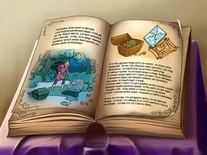

**Консультация для родителей**

« Книга – лучший друг»

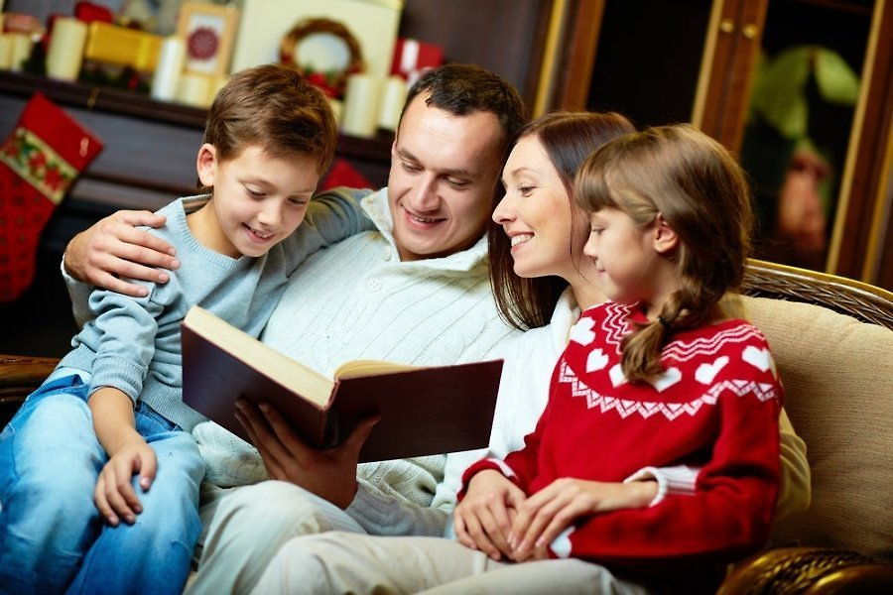

Составила: Суфиева З.И,

воспитатель МБДОУ №76

РЕСПУБЛИКА ТАТАРСТАН

ГОРОД НИЖНЕКАМСК

«Книга – лучший друг»

Наши дети – это наше продолжение. Воспитывая детей, мы пытаемся не просто научить их говорить, читать, писать и ориентироваться в повседневных ситуациях. Мы хотим привить им свое мировоззрение, передать им свои жизненные ценности.

Родители, которые сквозь пальцы смотрят на то, что ребенок отказывается читать, рискуют через несколько лет «не узнать» свое чадо, и тогда будет уже поздно удивляться, «в кого же он такой?»

Но если читать столь необходимо, как же повысить читаемость хотя бы в пределах собственной семьи? «Как заставить ребенка читать?»

Заставить читать с интересом не возможно, как невозможно заставить ребенка играть в скучную игру. Да и информация, которую человек постигает «через силу», не оставляет следа в его душе. Поэтому необходимо научить ребенка любви к чтению, а это практически полностью в руках мам и пап.

Огромную роль здесь играет совместное чтение. Читать ребенку [сказки](http://www.piloty.ru/catalog/65) необходимо с самого раннего возраста. Совместное чтение в семье – это увлекательнейшее занятие, которое необычайно сближает всех ее членов. Читать ребенку – это не просто обязанность родителей, это уникальный способ общения, который практически не имеет замены

Взрослый знает, что книга не только учит, развивает и воспитывает ребенка, она пробуждает в маленьком человеке самые разнообразные творческие начала, она помогает детской фантазии обрести богатую образность и внутренний смысл.  
 Ребенок не может не играть, не выдумывать, не сочинять. Это неизбежно, это его способ проникновения в реальную действительность. Но что именно он выдумывает? Как сочиняет и почему сочиняет именно это? Какие нравственные и эстетические причины проявляются в детской игре, которая понемногу, зачастую незаметно для самого ребенка, становится его настоящей жизнью? Мир чтения, мир книги с ее литературными и графическими образами, помогает взрослому насытиться и направить детское воображение. Книга подает ребенку пример творчества, пример творческого отношения к реальному миру. Именно здесь, на книжной странице, малыши встречают впервые гармоническое отражение действительности. Книжка рассказывает самое главное, показывает самое красивое.  
 Есть в детской литературе книги разные: веселые и грустные, но они всегда жизнеутверждающие. Поэтому дети не могут не любить книгу, поэтому радуются книге, как празднику. А взрослые должны подготовить эту радость, помочь ребенку понять, почувствовать книгу во всей ее полноте.

Воспитание сказкой

До какого-то возраста дети живут в сказке, как равноправные члены сказочного мира. И это естественно, потому что сказка близка и созвучна их мироощущению. В самом начале жизни она встречает детей фантастическими образами, увлекательными приключениями, красочностью и яркостью своего мира. Вся эта свежесть, чистота, напевность, гармоническая цельность сказки служат для малышей первым толчком к развитию фантазии, мышления, творчества. А безыскусственная простота и красота сказочных героев и их поступков необходимы детскому сознанию как первое отражение мира, истинных человеческих отношений в чистом зеркале подлинного искусства.  
 В каждой сказке проложена граница между Добром и Злом. Они непримиримые враги, они находятся в извечной борьбе. И в этом противоборстве всегда побеждает Добро, всегда торжествует справедливость. Эта идея победы Добра над Злом всегда убедительна, потому что вынашивалась и рождалась вместе с возникновением сознания людей и совершенствовалась вместе с его развитием, потому что пронизана верой и надеждой всего человечества в торжество добрых начал. А вера эта подкреплена временем. Именно потому так сильна сказка и именно поэтому дети так верят в нее. В почти любой народной сказке все подчиняется только совершенным законам человеческого бытия, тем идеалам, которые прошли проверку многих поколений людей, выкристаллизовались, стали общечеловеческими. И детям легко принять эти идеалы, легко согласиться закономерностью.  
 Очень важно для детей, что в сказке герой, олицетворяющий добро, всегда прекрасен. Это или непобедимый богатырь, защищающий свой народ, или просто человек, побеждающий зло умом, мудростью и находчивостью. В любом случае положительного героя отличают ум, красота, умелые руки или доброе волшебство, а отрицательного зло, уродство и коварство. Поэтому дети любят сказочных героев, верят им и переносят эту веру и любовь из мира сказочного в мир реальный.  
 Благодаря сказке дети начинают осознавать главнейшие истины человеческой жизни. Сказка помогает формировать основы нравственности, морали, по законам которой им предстоит жить. Та самая простая, простейшая сказка, которую мы, став взрослыми, начинаем считать детской забавой.

Читайте с детьми как можно больше, а главное поговорите, о чем прочитали! Народные сказки

Играют большую роль в формировании у детей музыкального слуха, вкуса к поэзии, любви к природе, к родной земле. Они возникли в незапамятные времена. Народные сказки – это самый популярный и самый любимый детьми жанр. Все происходящее в этих сказках фантастично и замечательно по своей задаче: герои этих сказок, попадая из одной опасной ситуации в другую, спасает своих друзей, наказывает врагов – борется и бьётся не на жизнь, а на смерть.

**Список литературы**

1. Гербова В.В. Приобщение детей к художественной литературе. Программа и методические рекомендации. - М.: Мозаика — Синтез, 2005. - 72 с.
2. Гурович Л. и др. Ребенок и книга. Спб., 2005.
3. Запорожец А.В. Психология восприятия ребенком дошкольником литературного произведения//Избр. Психологические труды.-М., 1986. – Т. 1. – С.66.
4. С.Ю. Кондратьева. Ознакомление с художественной литературой детей дошкольного возраста. // Дошкольная педагогика №12. с. 39. 2007 г.
5. Куксова Н.А. Художественное чтение в детском саду. Минск. 2001.
6. Ушакова  О.Г.  Знакомим дошкольника с литературой. М., 2008.